Инструкция для участия в онлайн-викторинах
Международного совета российских соотечественников
Для участия в онлайн-викторинах Международного совета российских соотечественников необходимо зайти на сайт МСРС (www.msrs.ru) и открыть меню «Наши конкурсы».
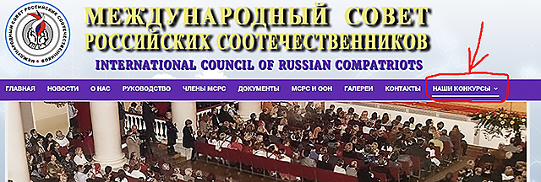
Открыв этот пункт меню, выберите Викторину, в которой Вы желаете участвовать: «Викторина №1» («Что я знаю о Крыме?»), «Викторина №2» («Россия на карте»).
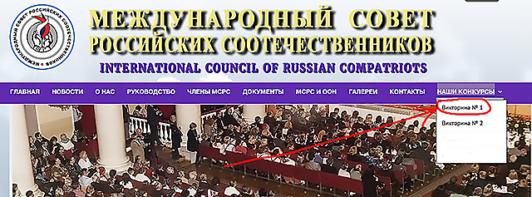
Вы можете открыть эти Викторины и по прямым ссылкам:
Викторина №1 – http://msrs.ru/konkursy/viktorina-1
Викторина №2 – http://msrs.ru/konkursy/vik2
Открыв интересующую Вас Викторину, необходимо заполнить Анкету участника Викторины. Вопросы, отмеченные красной звездочкой, обязательны для заполнения. Просьба правильно указывать адрес электронной почты, телефон и почтовый адрес, что необходимо для связи с победителями.
Заполнив анкету участника, Вы отвечаете на вопросы Викторины. В качестве ответов на вопросы может быть предложен выбор из нескольких вариантов ответов или будет необходимо набрать в поле текстовой ответ.
Правильные ответы на вопрос оцениваются в 5 баллов. Частично правильные или неполные ответы оцениваются в 3 балла. Неправильный или отсутствующий ответ оценивается в 0 баллов.
В случае, если участники из одной страны набрали одинаковое количество баллов, преимущество отдается тому, чьи ответы поступили раньше.

